Паспорт отряда ЮИД

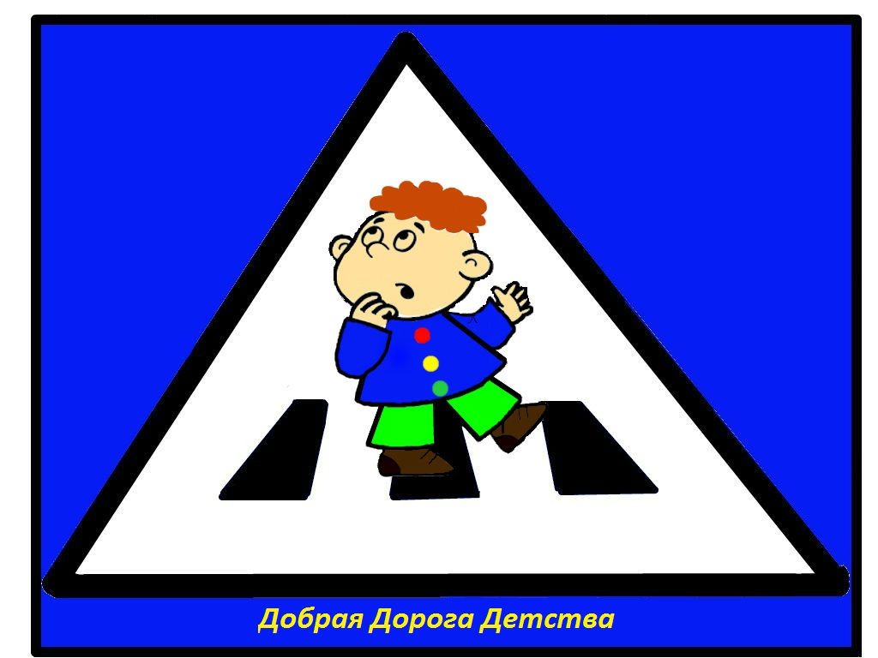

НАЗВАНИЕ ОТРЯДА: «Добрая Дорога Детства»
ДЕВИЗ:
Правила движения, все без исключения, каждый должен знать обязательно на «5».

РЕЧЁВКА:
Кто шагает дружно в ряд?
Это наш ЮИД отряд.
Знать должны мы ПДД,
А иначе быть беде.

ОТРЯДНАЯ ПЕСНЯ (на мотив «ГОЛУБОЙ ВАГОН»):
1куплет:
Шум движенья, гул машин на улице, Можно растеряться одному. Посмотри сигналы светофорные, Сразу разберешься, что к чему.
ПРИПЕВ:
Синие, грязные, белые, чистые Самые разные вдаль машины мчат. Чтоб не запутаться, Сигналы светофорные Красные, желтые, зеленые горят.
2куплет:
Самый строгий и опасный красный свет Стой на месте, если он горит Ты пойми - дороги дальше больше нет, Путь для пешеходов всех закрыт!
ПРИПЕВ:
Синие, грязные, белые, чистые Самые разные вдаль машины мчат. Чтоб не запутаться, Сигналы светофорные Красные, желтые, зеленые горят.
3куплет:
Чтоб спокойно перешел дорогу ты Слушай наш совет: «Ты стой и жди». В середине загорелся желтый свет, А за ним зеленый. Все, иди.

ЭМБЛЕМА

КОМАНДИР ОТРЯДА ЮИД
Оганесян Диана
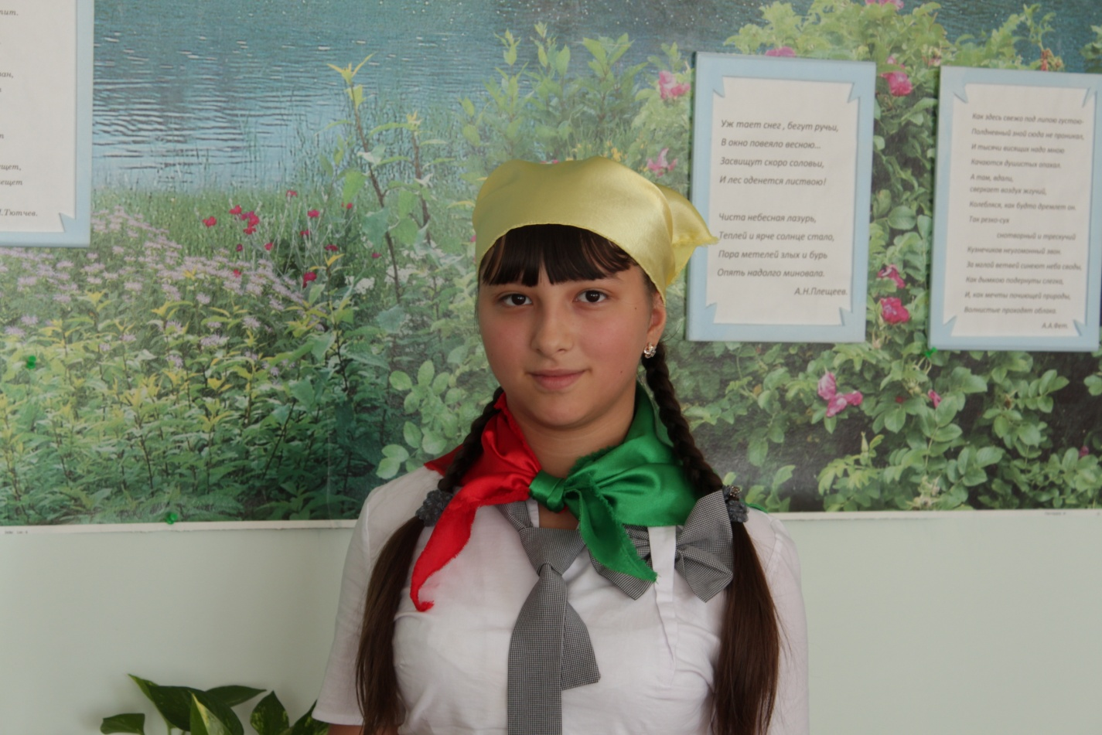

ЗАМЕСТИТЕЛЬ КОМАНДИРА ОТРЯДА ЮИД
Закаргеева Мадина.

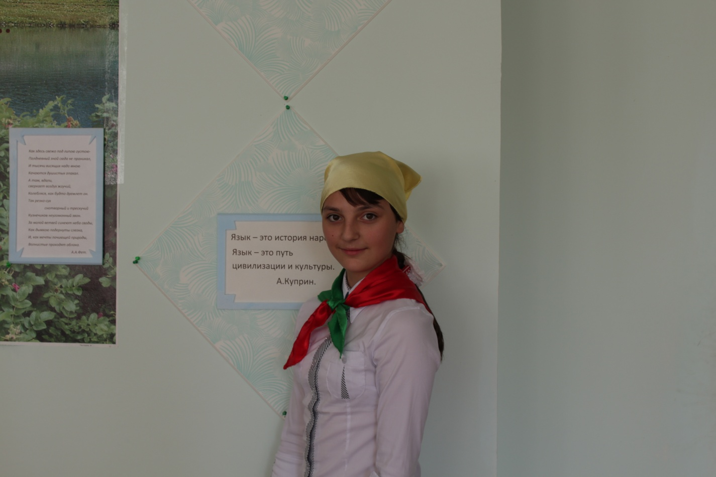

ЧЛЕНЫ ОТРЯДА ЮИД

Кожин Михаил
Попова Алина
Павленко София
Костенко Рената
Белоногова Алина
Чувильдеева Дарья
Федориев Кирилл
Закаргеева Мадина
Мудрый Михаил
Оганесян Диана

Фотография отряда.
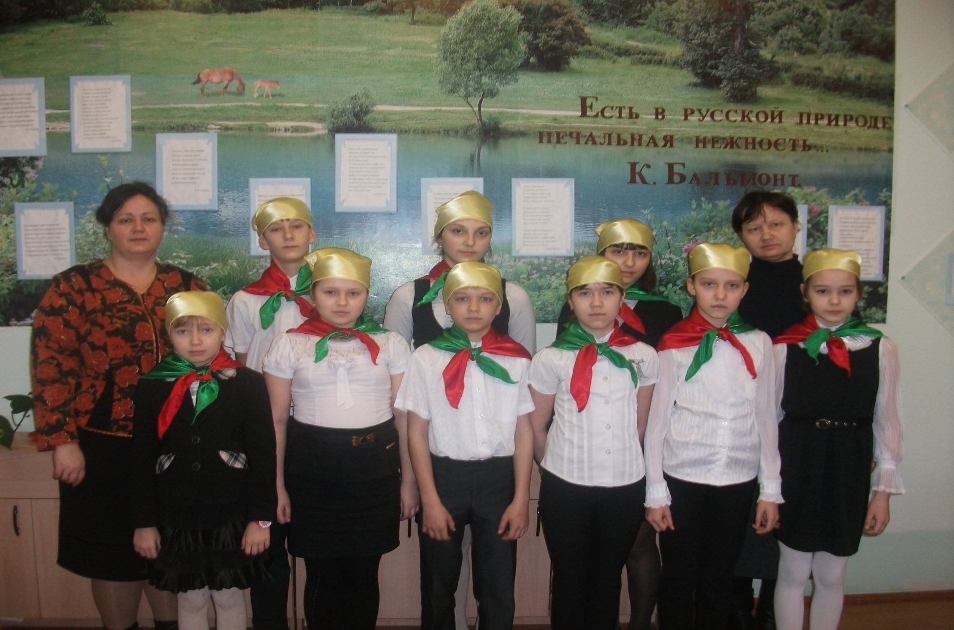

План работы отряда ЮИД на 2013- 2014учебный год.

Дата | № | Тема занятия | Корректировка
 |  | Тема 1. Путешествие в историю ПДД.
5.03 | 1 | Инструктаж по ТБ. Откуда появились ПДД
12.09 | 2 | История детского объединения ЮИД. Знакомство с положением ЮИД
19.09 | 3 | Разработка эмблемы отряда ЮИД. Название отряда.
26.09 | 4 | Практическое занятие «Путешествие по улицам хутора»
3.10 | 5 | Акция «Улыбнись прохожий, улыбнись водитель»
10.10 | 6 | Практическое занятие «Мы рисуем улицу»
17.10 | 7 | Правила пешехода
Тема 2.
«Дорога, что ты расскажешь о себе?»
24.10 | 8 | Что значит слово «Дорога»  Правила поведения на дороге.
31.10 | 9 | Экскурсия по улицам хутора
14.11 | 10 | Игра «Безопасная дорога»
 |  | Тема 3. «В гости к Светофору Светофорычу».
21.11 | 11 | Что такое светофор? Виды светофоров. Как нужно переходить дорогу на перекрестке со светофором.
28.11 | 12 | Конкурс сказок о Светофоре Светофорыче
5.12 | 13 | Мы рисуем светофор. Выставка рисунков.
 |  | Тема 4. «На дороге постовой, а кто он такой?»
12.12 | 14 | Кто такой постовой. Правила регулировщика.
19.12 | 15 | Практическое занятие «Ситуация на дороге»
26.12 | 16 | Практическое занятие «Ситуация на дороге»
 |  | Тема 5. «Мой друг – велосипед».
16.01 | 17 | История появления велосипеда. Общее устройство велосипеда
23.01 | 18 | Правила движения на велосипеде
30.01 | 19 | Правила движения на велосипеде
6.02 | 20 | Конкурс рисунков «Велосипед – мой друг»
 |  | Тема 6. Современный транспорт
13.02 | 21 | Виды транспорта
20.02 | 22 | Практическое занятие «Правила поведения в транспорте»
 |  | Тема 7. «Что такое ДТП?»
27.02 | 23 | Причины возникновения ДТП
6.03 | 24 | Создание буклета «Помни, пешеход!»
13.03 | 25 | Акция «Помни, пешеход!»
 |  | Тема 8.«В стране дорожных знаков».
20.03 | 26 | История возникновения дорожных знаков. Группы дорожных знаков
3.04 | 27 | Изучение основных дорожных знаков
10.04 | 28 | Изучение основных дорожных знаков
17.04 | 29 | КВН: «Я знаток дорожных знаков»
 |  | Тема 9. Оказание первой медицинской помощи.
24.04 | 30 | Виды повязок и способы их наложения. Виды ран и способы их обработки. Приемы остановки артериального, венозного и капиллярного кровотечений.
8.05 | 31 | Оказание ПМП при переломах , ожоге, шоке, обмороке. Как делать искусственное дыхание и массаж сердца.
15.05 | 32 | Приемы и способы транспортировки пострадавшего.
22.05 | 33 | Оказание ПМП при автодорожных происшествиях.
 |  | Тема 10. «Я с дорогою дружу»
29.05 | 34 | Повторение изученного за год. Тесты
30.05 | 35 | Мероприятие «Я с дорогою дружу»

Уголок ЮИД
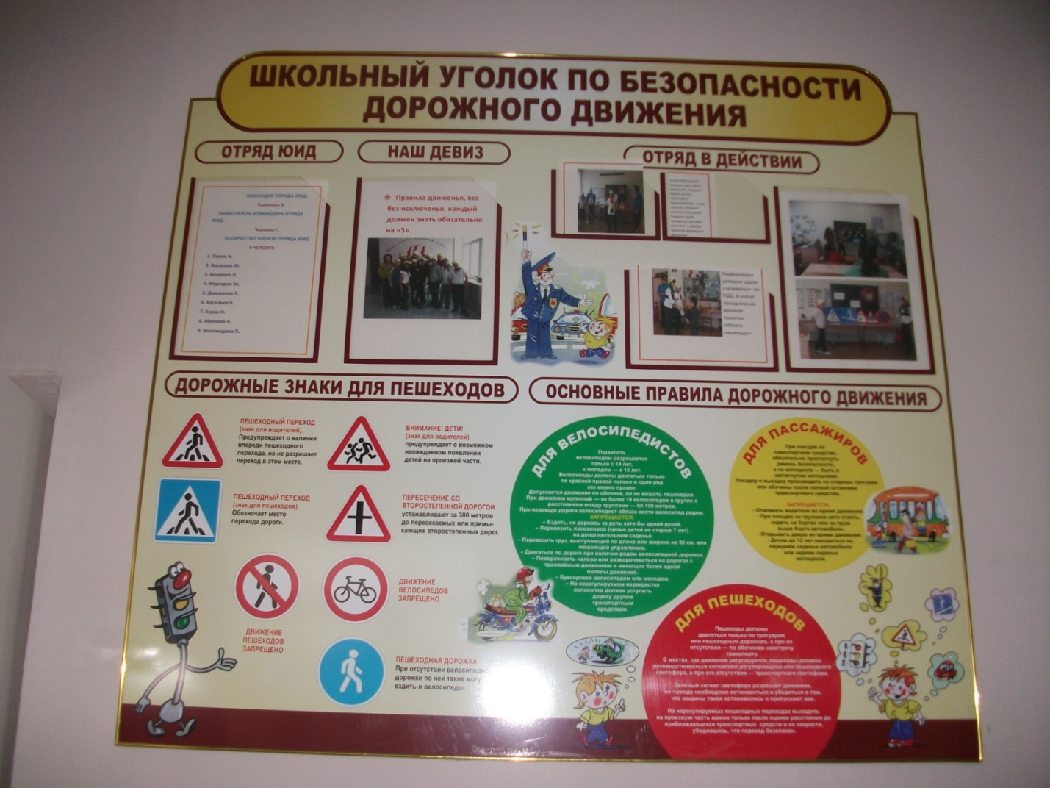

Уголок БДД
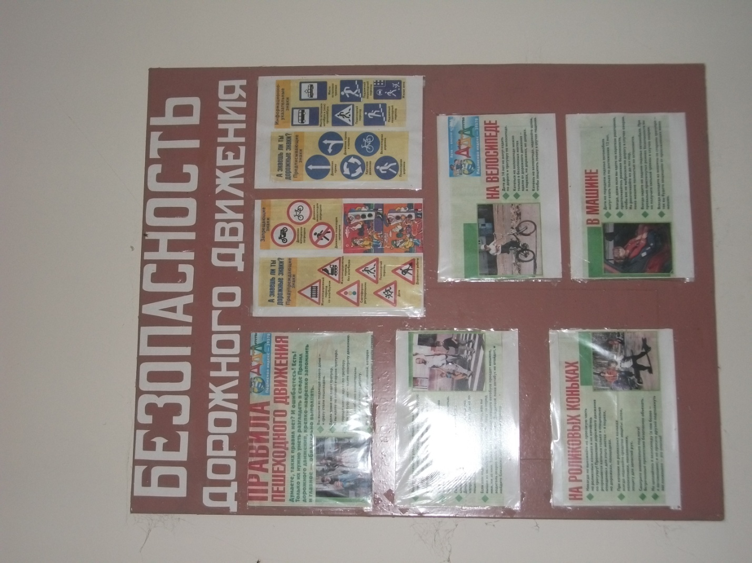

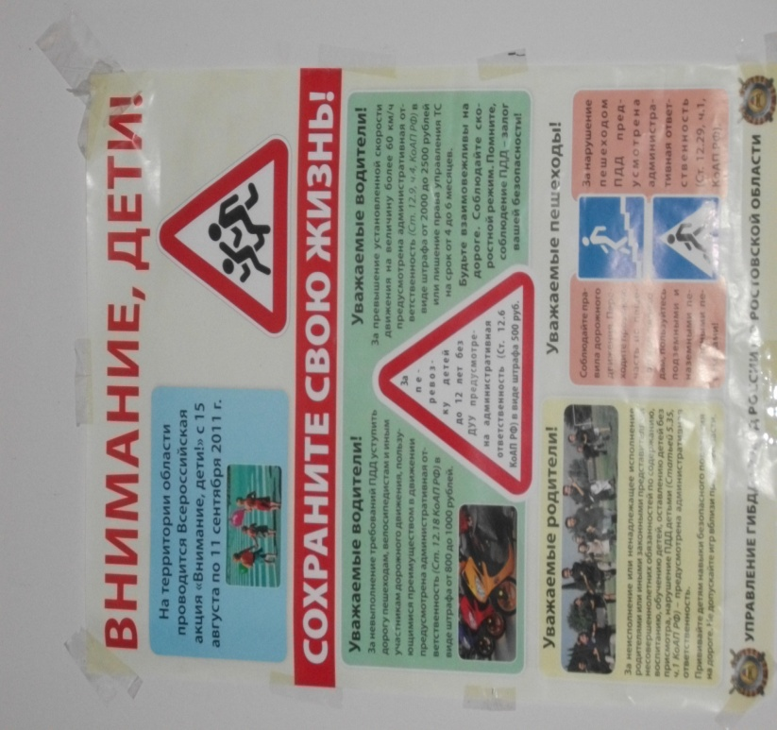
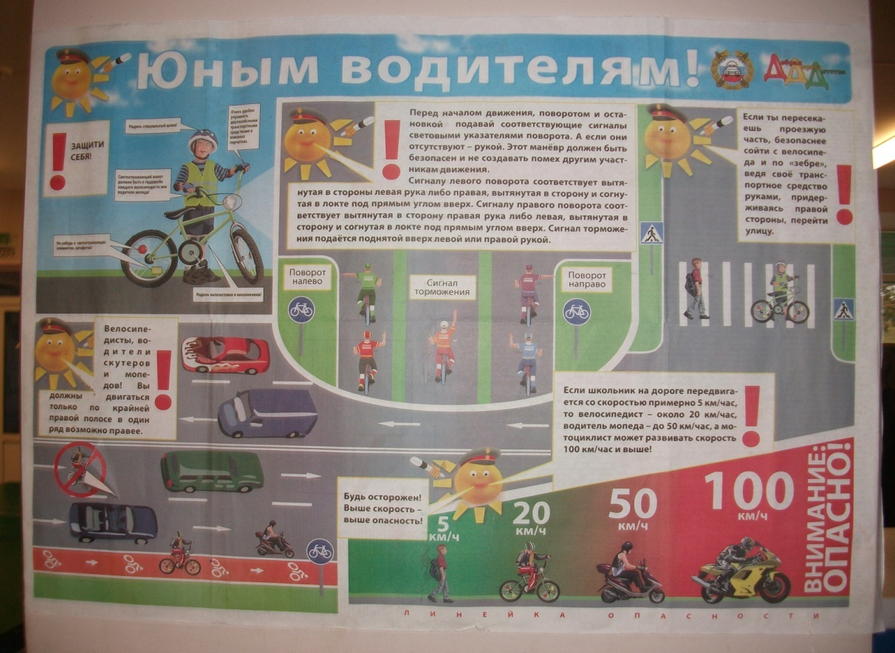
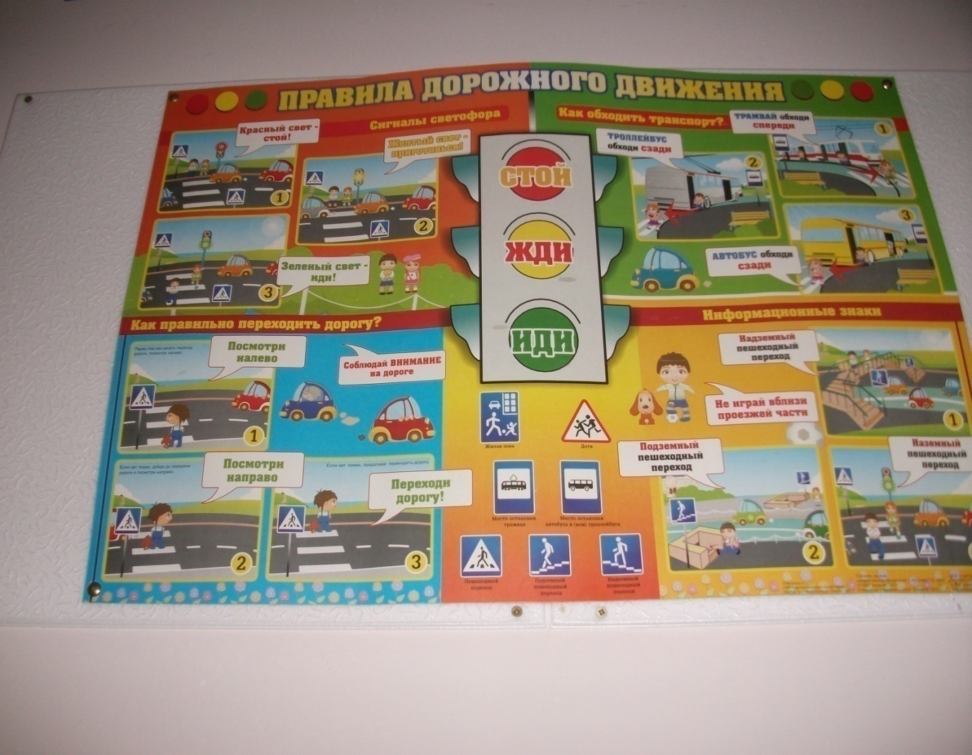

Руководитель отряда ЮИД
Васильева Т.В.
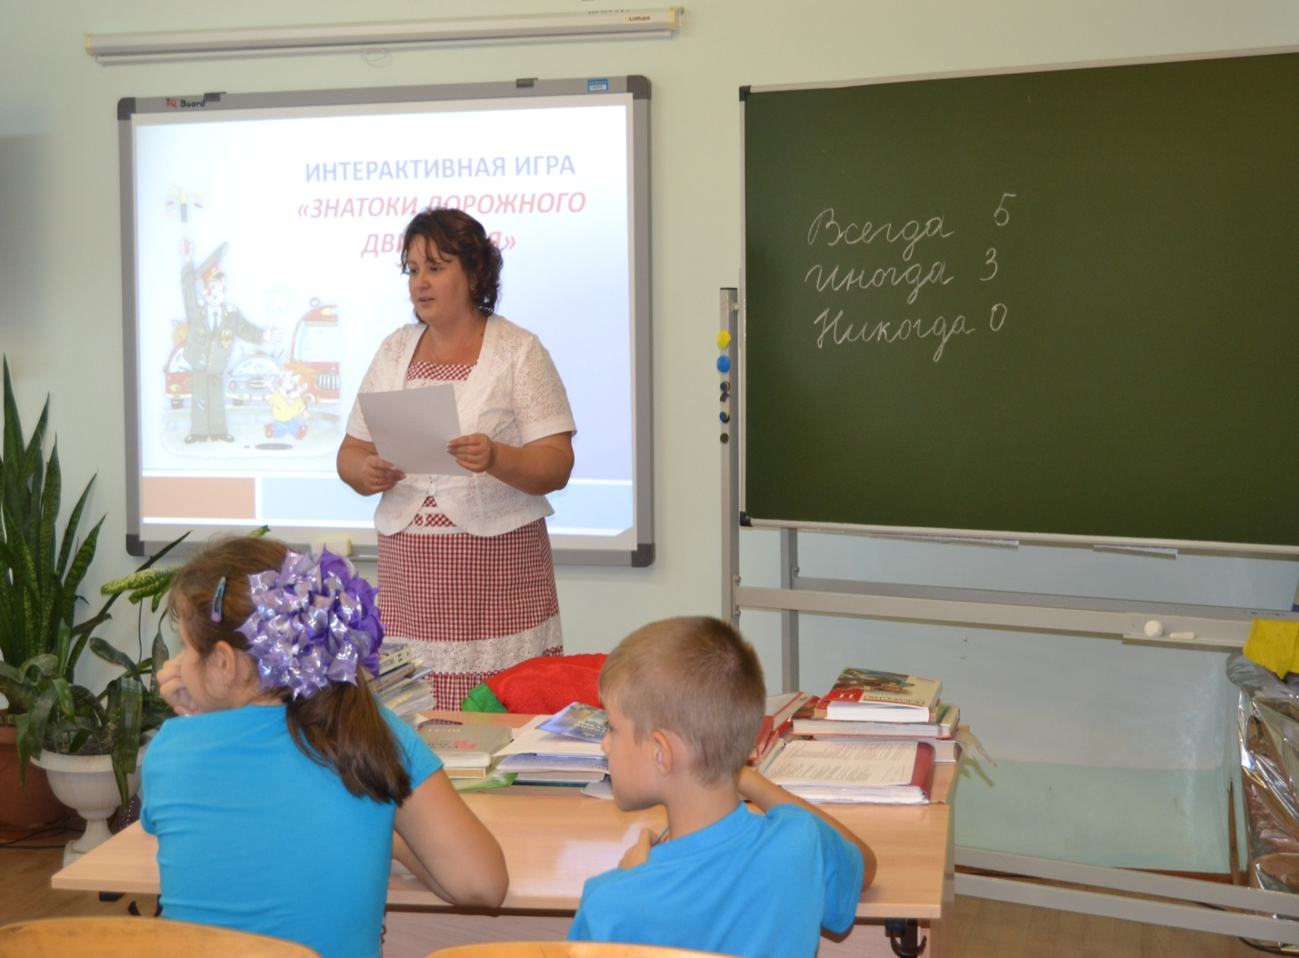

Заместитель директора по воспитательной работе- председатель комиссии «За безопасность движения»
Рублёва Т.А.
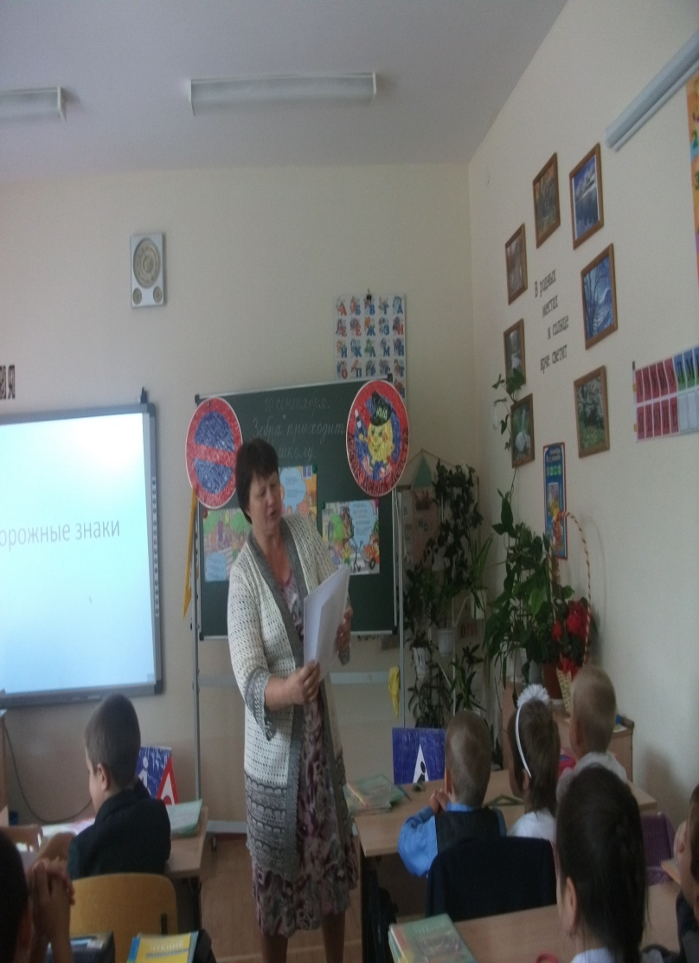

Фотоматериал
